Me

o
Me Me
一例病态窦房结综合征
起搏器植入术的个案护理
Care care of a patient with sick sinus syndrome
pacemaker implantation.

01 前言与目的
具暴
CONTENTS
0
Me
Me

02 病例介绍

03 入院经过

04 护理问题与措 施、评价

05 护理体会

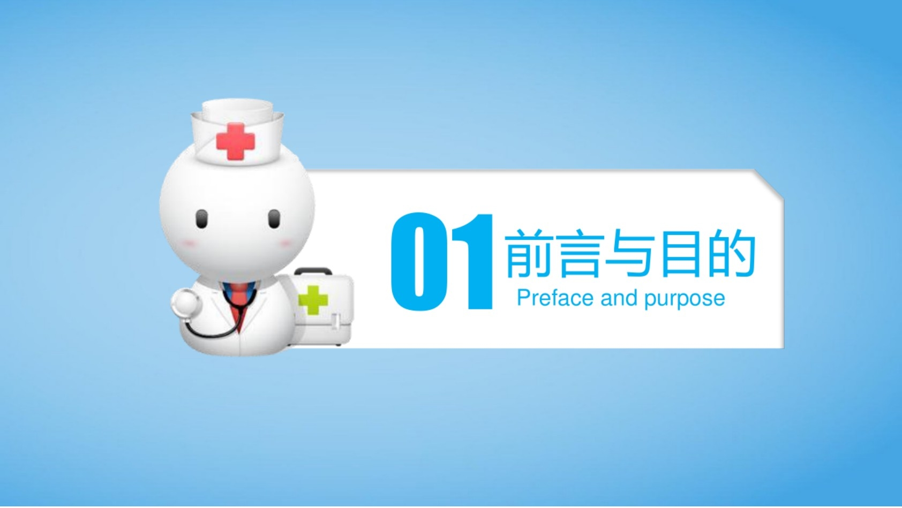

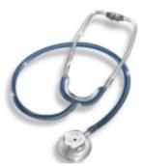
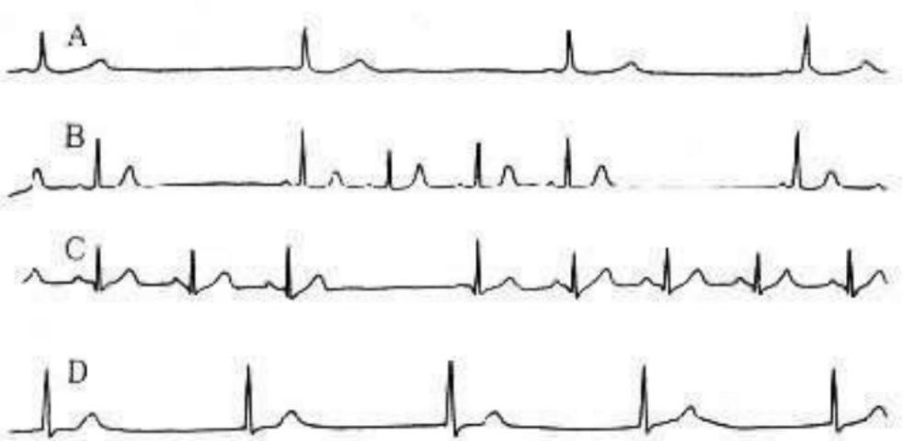
前言

病态窦房结综合症( sick sinus
syndrome ,SSS)简称病窦综合 症。是由于窦房结或其周围组织 原器质性病变导致窦房结冲动形 成障碍，或窦房结至心房冲动传 导障碍所致的多种心律失常和多 种症状的综合病症。主要特征为
窦性心动过缓，当合并快速性心

图 7 病态窦房结综合征
A 窦性心动过缓 B 窦性停搏 C Ⅱ突房阻滞
D 交界区性逸搏

律失常反复发作时称为心动过缓 一心动过速综合症。大多于40岁
以上出现症状。

目的

目的：掌握起搏器植
入术患者术后护理

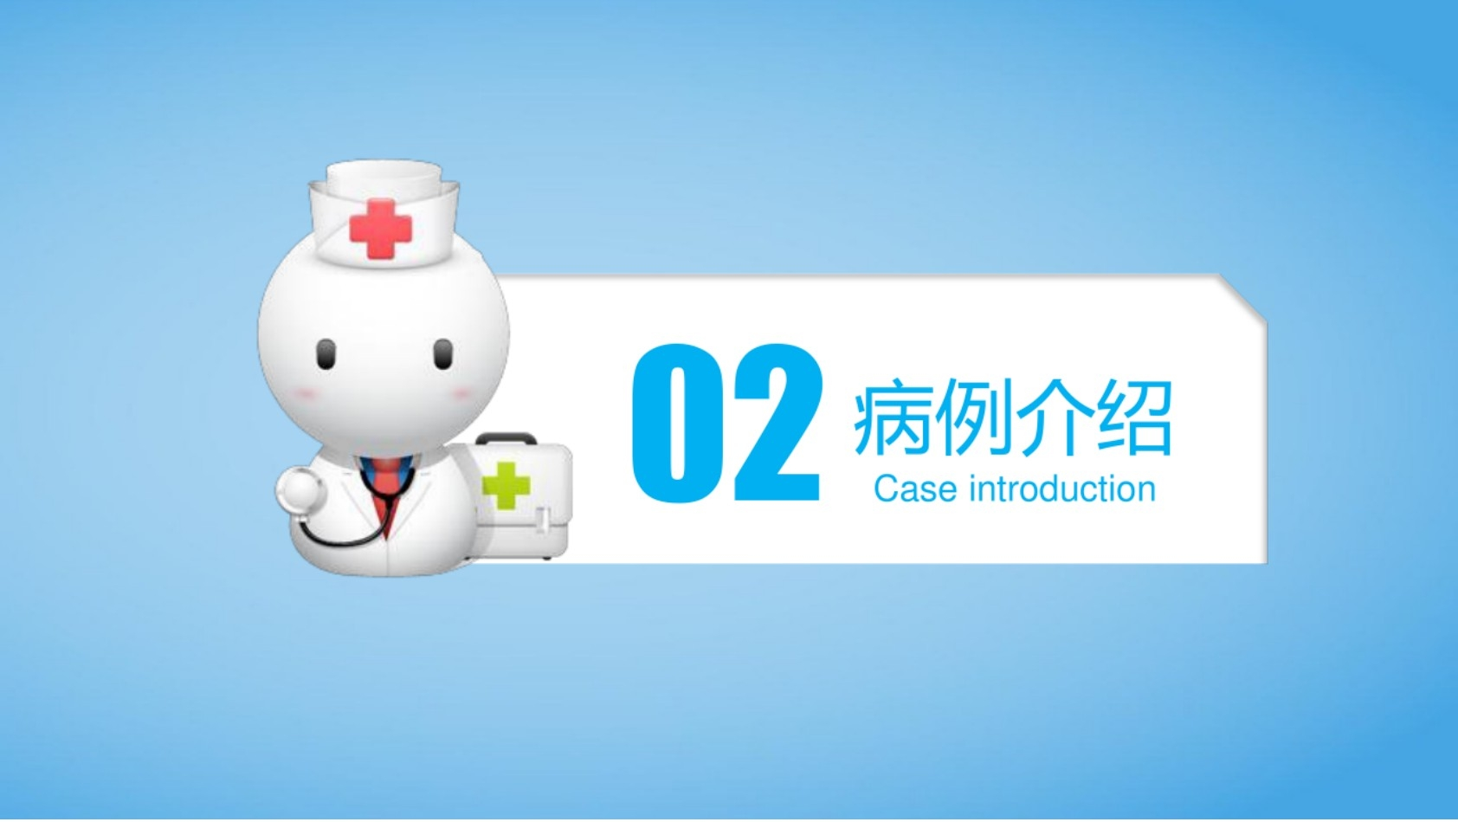

病例介绍
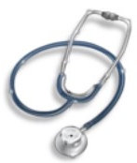

住院号：215571 | 入院时间：2018 | 1.病态窦房结综合征 | 既往史：甲亢病史，
床号：30床 | 年6月29日16:08 | 2.冠心病 | 曾行手术治疗，具体
姓名：郭某 | 主诉：双上肢疼 | 3.脑梗塞 | 不详。近期诉咳嗽，
性别：女 | 痛，伴口唇不自 | 4.甲状腺功能减退症 | 在外自行诊治，具体
年龄：69岁 | 主运动。 | 5.支气管炎 | 不详。

上基本信息 | 入院时间与主诉 | 入院诊断 | 既 往 史

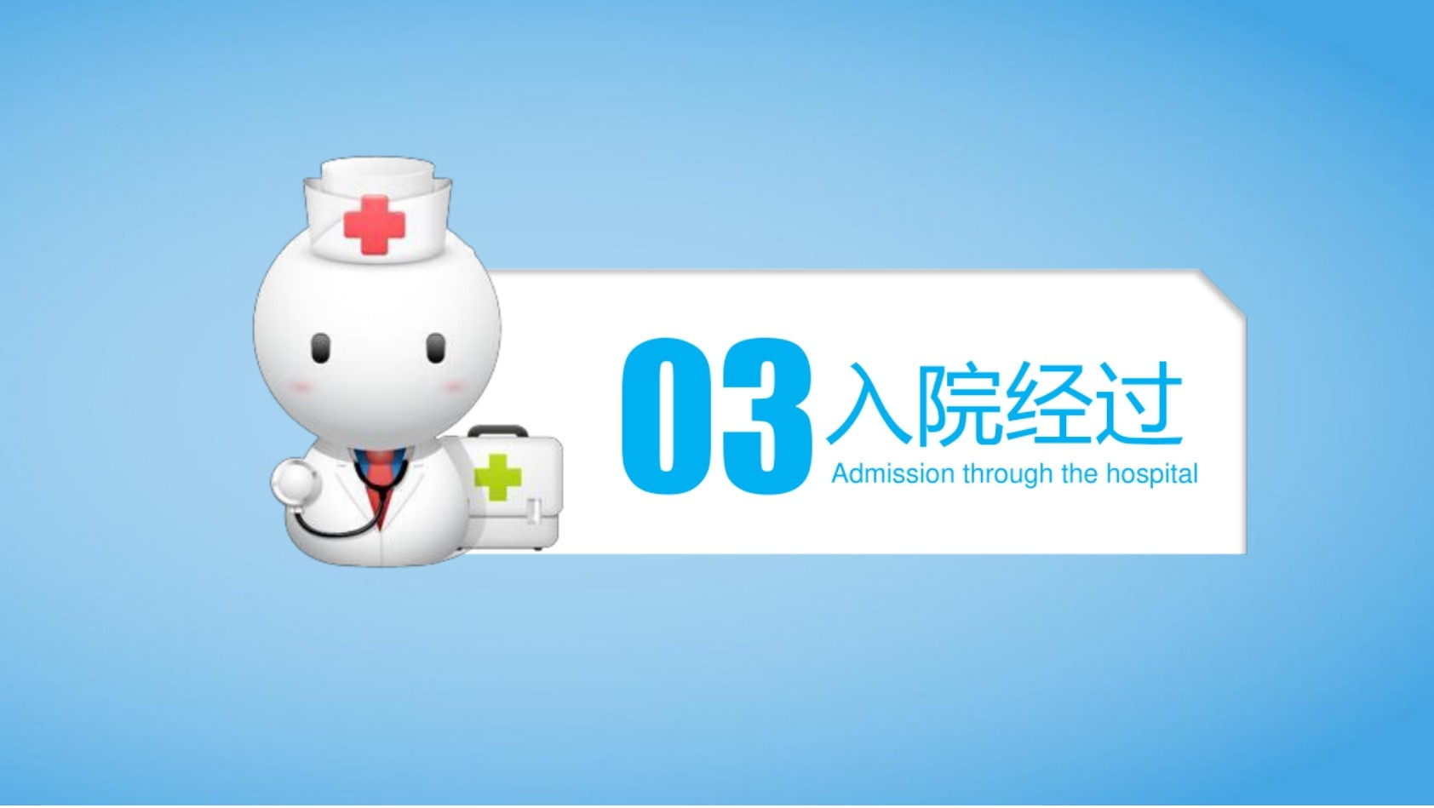

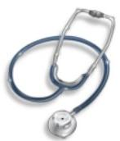

02

入院经过一神经内科

日期时间：2018年6月29日17:20 01

生命体征： T:36.5℃、P:55 次/分、 R:20 次/分、 BP:144/80mmHg

治疗措施：患者于1小时前无明显诱因出现头晕，伴跌倒入院17:20予
0.9%NS250ml+ 注射用灯盏花素10mg 改善血液流变性及微循环，增 03
加脑血流量，抗心肌缺血，提高机体耐缺氧能力等作用。

04 头晕缓解

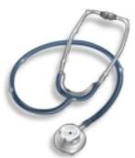
入院经过一心血管内科

日期时间：2018年7月4日18:32 01

02 生命体征： T:36.6°C、P:47 次/分、 R:20 次/分、 BP:181/91mmHg

转入后按医嘱处理，予心电监护示：窦性心律。指导低盐 低脂饮食。
03

04 患者症状较前减轻

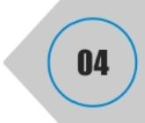
入院经过一心血管内科
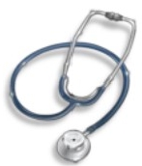

日期时间：2018年7月7日08:10 01

02 生命体征：T:36.3℃、P:44 次/分、 R:18 次/分、 BP:132/77mmHg

术后无头晕黑朦等症状。

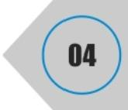
入院经过一心血管内科
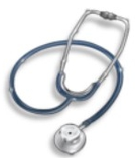

日期时间：2018年7月14日10:00 01

02 生命体征： T:36.3℃、P:70 次/分、 R:19 次/分、 BP:132/76mmHg

患者无不适。

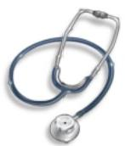
检验动态

时间 | 项 目 | 结果 | 时间 | 项 目 | 结果
2018年7月7日8:29 | 白细胞 | 7.3×10^9/L | 2018年7月7日8:29 | 血红蛋白 | 133g/dl
2018年7月7日8:29 | 红细胞 | 4.40×1012/L | 2018年7月7日8:29 | 血小板 | 244×10^9个/
2018年7月7日8:29 | 血小板体  积分布宽  度 | 12.0% | 2018年7月7日8:42 | 钾 | 4.3mmol/L
2018年7月7日8:42 | 钠 | 143mmol/L | 2018年7月7日8:42 | 氯 | 104mmol/L
2018年7月7日8:42 | 尿酸 | 387umol/L | 2018年7月7日8:42 | 肌酐 | 76μmol/L

2018年7月7日9:23 | 白介素6 | 4.1pg/ml | 2018年7月7日9:23 | 降钙素原 | 0.02ng/mL

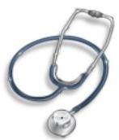
量表评分

项 目  时间 | 压疮风险评估(Braden评分) | 跌倒/坠床风险评估 | 生活自理能力评估
2018年6月29日 | (18)分无发生压疮风险 | (3)分有发生跌倒/坠床风险 | (70 )分轻度依赖
2018年7月4日 | (23)无发生压疮风险 | (3)分有发生跌倒/坠床风险 | (90 )分轻度依赖
2018年7月14日 | (23)无发生压疮风险 | (0)分无发生跌倒/坠床风险 | (100)分无需依赖

以上内容仅为本文档的试下载部分，为可阅读页数的一半内容。如要下载或阅读全文，请访问：https://d.book118.com/608020010012006044

